PowerLocus
Korisnički priručnik za otvorene slušalice
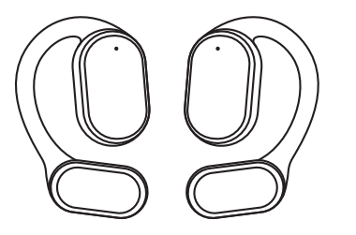
Besplatno X | Momo
Za podršku: info@powerlocus.com
Tehničke specifikacije
Verzija Bluetootha: 5.4
Bluetooth način rada Protokol: HFP, A2DP, AVRCP
Radna udaljenost: 10 metara
Frekvencijski odziv: 20Hz–20 000Hz
Izlazna snaga: 10mW
Težina proizvoda (uklj. kutijicu za punjenje) – 70,5g
Radna frekvencija Bluetootha: 2,4–2,480GHZ
Maksimalna snaga slušalica: 5mW
Klasa snage Bluetootha: 2
Radna temperatura: 0~40°C

1. Punjenje
Tijekom punjenja kućišta, LED će stalno svijetliti.
Kada je kućište potpuno napunjeno, LED će nestati.
USB-C
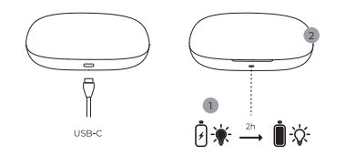

2. Nošenje
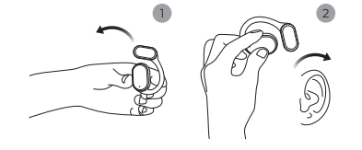
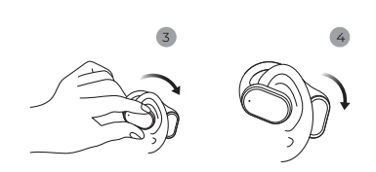

3. Uparivanje putem Bluetootha
Bluetooth
PowerLocus Besplatno X
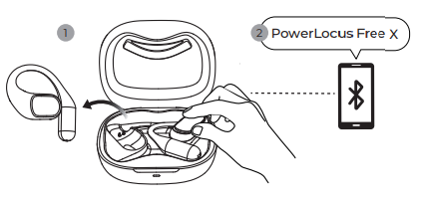

4. Funkcija
Dodirnite 1 put za odgovor na dolazni poziv
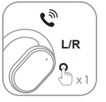
Dodirnite 2 puta za prekid veze i odbijanje dolaznog poziva
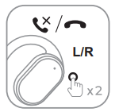

Dodirnite 2 puta za reprodukciju/pauzu
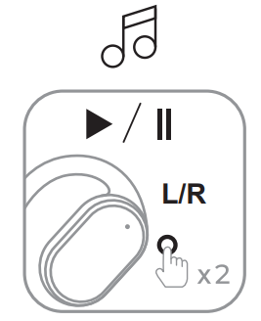
Dodirnite 3 puta za prelazak na prethodnu pjesmu
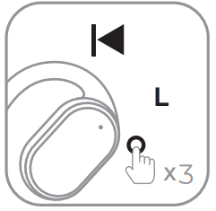
Dodirnite 1 put za smanjenje glasnoće
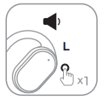

Dodirnite 3 puta za prelazak na sljedeću pjesmu
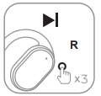
Dodirnite 1 put za povećanje glasnoće
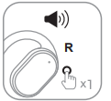
Molimo reciklirajte
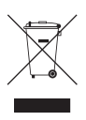Zbrinjavanje otpadnih baterija te električne i elektroničke opreme (primjenjuje se u Europskoj uniji i drugim zemljama s odvojenim sustavima prikupljanja). Ovaj simbol na proizvodu, bateriji ili na ambalaži označava da se s proizvodom i baterijom ne smije postupati kao s kućnim otpadom. Na određenim baterijama ovaj simbol može biti kombiniran s kemijskim simbolom. Kemijski simbol za olovo (Pb) dodaje se ako baterija sadrži više od 0,004% olova. Osiguravanjem pravilnog zbrinjavanja ovih proizvoda i baterija, pomoći ćete u sprječavanju potencijalno negativnih posljedica za okoliš i ljudsko zdravlje koje bi mogle biti uzrokovane nepravilnim rukovanjem otpadom. Recikliranje materijala pomoći će u očuvanju prirodnih resursa. U slučaju proizvoda koji iz sigurnosnih, performansnih ili sigurnosnih razloga zahtijevaju trajnu vezu s ugrađenom baterijom, tu bateriju treba zamijeniti samo kvalificirano servisno osoblje. Kako biste osigurali pravilno zbrinjavanje baterije i električne i elektroničke opreme, predajte te proizvode na kraju vijeka trajanja na odgovarajuće sabirno mjesto za recikliranje električne i elektroničke opreme. Za sve ostale baterije, pogledajte odjeljak o tome kako sigurno ukloniti bateriju iz proizvoda. Bateriju predajte na odgovarajućem sabirnom mjestu za recikliranje otpadnih baterija. Za detaljnije informacije o recikliranju ovog proizvoda ili baterije obratite se lokalnom uredu za odlaganje kućnog otpada ili trgovini u kojoj ste kupili proizvod ili bateriju.

BUDIMO SIGURNI
Važno je da u potpunosti pročitate ovaj odjeljak.
Kako biste izbjegli oštećenje sluha, ograničite vrijeme korištenja slušalica na visokoj glasnoći i postavite glasnoću na nisku razinu. Što je glasnoća veća, to je sigurno vrijeme slušanja kraće. Ako u uređaj uđe voda ili strane tvari, odmah prekinite s korištenjem i obratite se tvrtki PowerLocus. Posebno budite oprezni pri dodirivanju kućišta. Prilikom korištenja uređaja u blizini sudopera ili spremnika s tekućinom. Pazite da uređaj ne padne u sudoper ili spremnik napunjen vodom. Prilikom korištenja uređaja po kiši ili snijegu ili u vlažnim uvjetima. Ako dodirnete uređaj mokrim rukama ili ga stavite u džep vlažne jakne ili odjeće, uređaj se može smočiti. Nikada ne uključujte USB utikač kada su slušalice ili kabel za punjenje mokri. Ako se USB utikač umetne dok je uređaj ili kabel za punjenje mokar, može doći do kratkog spoja zbog kapanja tekućine (voda, morska voda, bezalkoholno piće itd.) ili stranih tvari na uređaju ili kabelu za punjenje, što može uzrokovati abnormalno stvaranje topline ili kvar.

Sigurnosne mjere opreza
Molimo vas da ne koristite adaptere jače od DC5V 1A. Molimo vas da koristite originalni kabel koji dolazi u pakiranju jer bi drugačiji kabeli mogli oštetiti proizvod i poništiti jamstvo.
Pažnja – Magnetska polja
Ovaj proizvod generira magnetska polja koja mogu uzrokovati smetnje u radu srčanog pacemakera, implantiranih defibrilatora (ICD-a) i drugih implantata. Uvijek održavajte udaljenost od najmanje 10 cm između slušalica i pacemakera, implantiranog defibrilatora (ICD-a) i drugih implantata. Prije upotrebe posavjetujte se sa svojim liječnikom ako imate medicinski uređaj poput pacemakera ili programabilnog shunta.
Sigurnosne mjere za baterije:
Ne izlažite baterije (paket baterija ili ugrađene baterije) prekomjernoj toplini, poput sunčeve svjetlosti, vatre ili slično, dulje vrijeme. Ne izlažite baterije ekstremnim temperaturnim uvjetima koji mogu dovesti do pregrijavanja i toplinskog gubitka. Ne rastavljajte, ne otvarajte niti ne usitnjavajte sekundarne ćelije ili baterije. U slučaju curenja ćelije, ne dopustite da tekućina dođe u kontakt s kožom ili očima. Ako dođe do kontakta, isperite zahvaćeno područje s puno vode i potražite liječnički savjet. Sekundarne ćelije i baterije potrebno je napuniti prije upotrebe. Uvijek pogledajte upute proizvođača ili priručnik proizvoda za pravilno punjenje. Uvijek ih pravilno zbrinite.

Obavijest
- Proizvod držite suhim; ne stavljajte proizvod na vlažna mjesta.
- Držati dalje od izravne sunčeve svjetlosti i visokih temperatura. Visoke temperature mogu uzrokovati oštećenja.
- Držite dalje od niskih temperatura, to će pomoći u sprječavanju unutarnjih oštećenja.
- Ne rastavljajte proizvod.
- Izbjegavajte ispuštanje proizvoda.
- Nemojte nastaviti puniti poklopac proizvoda 10 sati.
- Prilikom punjenja koristite kabel za punjenje tipa C koji je isporučen s proizvodom.

CE
Ovime GL Grup-2015 LTD izjavljuje da su bežične slušalice PowerLocus FreeX/Momo u skladu s bitnim zahtjevima i drugim relevantnim odredbama Direktive 2014/53/EU. Cijeli tekst EU izjave o sukladnosti dostupan je na sljedećoj internetskoj adresi: (powerlocus.com/doc)
Frekvencija: 2402–2480 MHz
Maks. snaga radiofrekvencije: 100 mW (EIRP)
GL GRUP-2015 LTD.
ULICA VASIL LEVSKI 36, 5370 DRYANOVO, BUGARSKA

